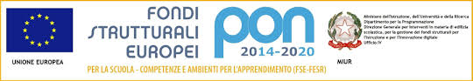

Verona,18 febbraio 2017 Circ. 430

Agli alunni interessati
ai docenti
ai loro genitori
agli atti

Oggetto: ATTIVITA’ LUDICO MOTORIA TENNIS-TAVOLO

MERCOLEDÌ’ 15 MARZO p.v. si svolgerà, presso la succursale dell’Istituto, la manifestazione ludico motoria di TENNI-TAVOLO.
Gli alunni interessati sono invitati a comunicare la propria partecipazione e consegnare il modulo di Autorizzazione ai docenti di Scienze Motorie entro e non oltre VENERDÌ’ 3 Marzo p.v.

La Docente Coordinatrice La Dirigente Scolastica

Prof.ssa Donatella Maschio Prof.ssa Lina Pellegatta

Autorizzazione

Il Sottoscritto_________________________Genitore dell'alunno/a__________________________

iscritto/a alla classe________/ sezione_______

AUTORIZZA

il proprio figlio/a a partecipare alla manifestazione ludico motoria di Tennis-Tavolo del 15 Marzo p.v.

Firma

